Отчёт по лабораторной работе №3

Дискреционное разграничение прав в Linux. Два пользователя

Тимур Дмитриевич Калинин

Содержание

# 1 Цель работы

Получение практических навыков работы в консоли с атрибутами файлов для групп пользователей.

# 2 Выполнение лабораторной работы

1. В установленной операционной системе создайте учётную запись пользователя guest (используя учётную запись администратора)
2. Задайте пароль для пользователя guest (используя учётную запись администратора). Эти пункты можем пропустить, так как пользователя guest мы создавали в предыдущей лабораторной работе.
3. Аналогично создайте второго пользователя guest2 (Рис. 1).

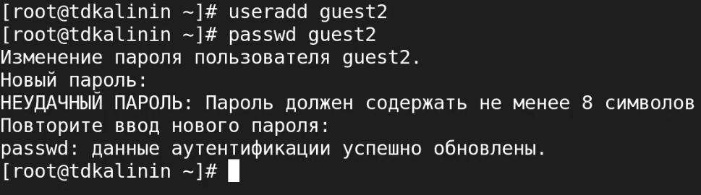

Figure 1: Создание пользователя guest2

1. Добавьте пользователя guest2 в группу guest (Рис. 2):



Figure 2: Добавление пользователя в группу guest

1. Осуществите вход в систему от двух пользователей на двух разных консолях: guest на первой консоли и guest2 на второй консоли. Для обоих пользователей командой pwd определите директорию, в которой вы находитесь. Сравните её с приглашениями командной строки. Уточните имя вашего пользователя, его группу, кто входит в неё и к каким группам принадлежит он сам. Определите командами groups guest и groups guest2, в какие группы входят пользователи guest и guest2. Сравните вывод команды groups с выводом команд id -Gn и id -G (Рис. 3, Рис. 4).

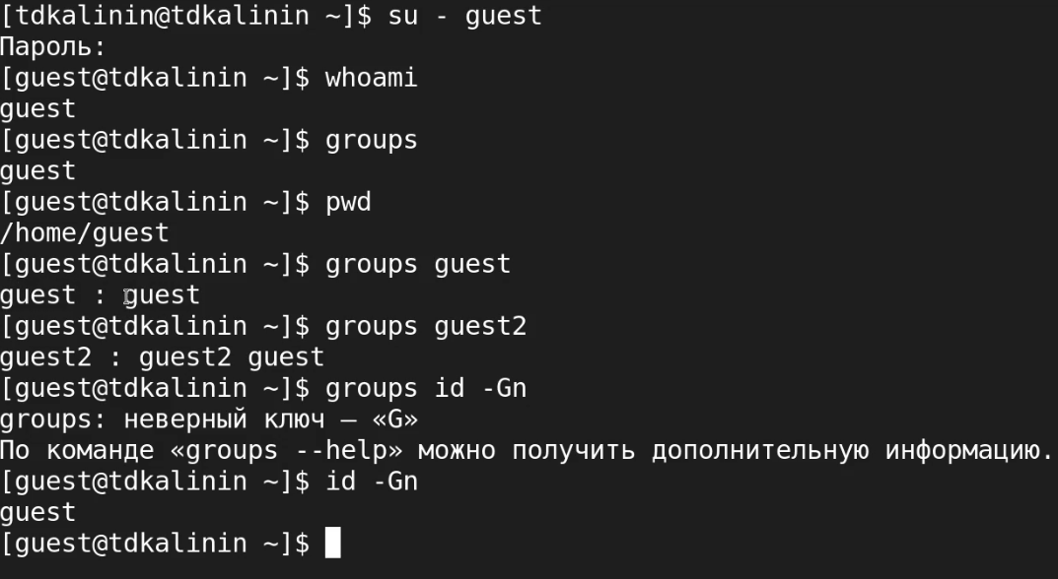

Figure 3: Вход и проверка групп с guest

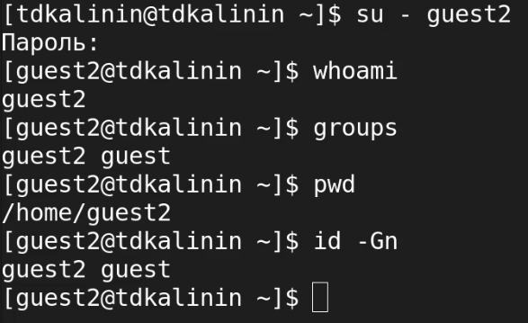

Figure 4: Вход и проверка групп с guest2

1. Сравните полученную информацию с содержимым файла /etc/group. Просмотрите файл командой cat /etc/group

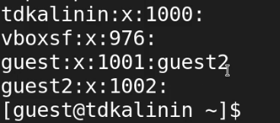

Figure 5: Проверка файла /etc/group

1. От имени пользователя guest2 выполните регистрацию пользователя guest2 в группе guest командой newgrp guest

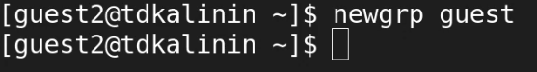

Figure 6: Регистрация пользователя guest2

1. От имени пользователя guest измените права директории /home/guest, разрешив все действия для пользователей группы:

[Изменение прав доступа](../img/Image%20007.png)

1. От имени пользователя guest снимите: с директории /home/guest/dir1 все атрибуты командой chmod 000 dirl и проверьте правильность снятия атрибутов.

[Изменение прав доступа](../img/Image%20008.png)

[Проверка доступа](../img/Image%20009.png)

Меняя атрибуты у директории dir1 и файла file1 от имени пользова- теля guest и делая проверку от пользователя guest2, заполните таблицу, определив опытным путём, какие операции разрешены, а какие нет. Ес- ли операция разрешена, занесите в таблицу знак «+», если не разрешена, знак «-».

1. Заполните таблицу «Установленные права и разрешённые действия», выполняя действия от имени владельца директории (файлов), определив опытным путём, какие операции разрешены, а какие нет.Если операция разрешена, занесите в таблицу знак «+», если не разрешена, знак «-».

| Права директории | Права файла | Создание файла | Удаление файла | Запись в файл | Чтение файла | Смена директории | Просмотр файлов в директории | Переименование файла | Смена атрибутов файла |
| --- | --- | --- | --- | --- | --- | --- | --- | --- | --- |
| 000 | 000 | - | - | - | - | - | - | - | - |
| 010 | 000 | - | - | - | - | + | - | - | - |
| 020 | 000 | - | - | - | - | - | - | - | - |
| 030 | 000 | + | + | - | - | + | - | + | - |
| 040 | 000 | - | - | - | - | - | + | - | - |
| 050 | 000 | - | - | - | - | + | + | - | - |
| 060 | 000 | - | - | - | - | - | + | - | - |
| 070 | 000 | + | + | - | - | + | + | + | - |
| 000 | 010 | - | - | - | - | - | - | - | - |
| 010 | 010 | - | - | - | - | + | - | - | - |
| 020 | 010 | - | - | - | - | - | - | - | - |
| 030 | 010 | + | + | - | - | + | - | + | - |
| 040 | 010 | - | - | - | - | - | + | - | - |
| 050 | 010 | - | - | - | - | + | + | - | - |
| 060 | 010 | - | - | - | - | - | + | - | - |
| 070 | 010 | + | + | - | - | + | + | + | - |
| 000 | 020 | - | - | - | - | - | - | - | - |
| 010 | 020 | - | - | + | - | + | - | - | - |
| 020 | 020 | - | - | - | - | - | - | - | - |
| 030 | 020 | + | + | + | - | + | - | + | - |
| 040 | 020 | - | - | - | - | - | + | - | - |
| 050 | 020 | - | - | + | - | + | + | - | - |
| 060 | 020 | - | - | - | - | - | + | - | - |
| 070 | 020 | + | + | + | - | + | + | + | - |
| 000 | 030 | - | - | - | - | - | - | - | - |
| 010 | 030 | - | - | + | - | + | - | - | - |
| 020 | 030 | - | - | - | - | - | - | - | - |
| 030 | 030 | + | + | + | - | + | - | + | - |
| 040 | 030 | - | - | - | - | - | + | - | - |
| 050 | 030 | - | - | + | - | + | + | - | - |
| 060 | 030 | - | - | - | - | - | + | - | - |
| 070 | 030 | + | + | + | - | + | + | + | - |
| 000 | 040 | - | - | - | - | - | - | - | - |
| 010 | 040 | - | - | - | + | + | - | - | - |
| 020 | 040 | - | - | - | - | - | - | - | - |
| 030 | 040 | + | + | - | + | + | - | + | - |
| 040 | 040 | - | - | - | - | - | + | - | - |
| 050 | 040 | - | - | - | + | + | + | - | - |
| 060 | 040 | - | - | - | - | - | + | - | - |
| 070 | 040 | + | + | - | + | + | + | + | - |
| 000 | 050 | - | - | - | - | - | - | - | - |
| 010 | 050 | - | - | - | + | + | - | - | - |
| 020 | 050 | - | - | - | - | - | - | - | - |
| 030 | 050 | + | + | - | + | + | - | + | - |
| 040 | 050 | - | - | - | - | - | + | - | - |
| 050 | 050 | - | - | - | + | + | + | - | - |
| 060 | 050 | - | - | - | - | - | + | - | - |
| 070 | 050 | + | + | - | + | + | + | + | - |
| 010 | 060 | - | - | - | - | - | - | - | - |
| 020 | 060 | - | - | + | + | + | - | - | - |
| 030 | 060 | - | - | - | - | - | - | - | - |
| 030 | 060 | + | + | + | + | + | - | + | - |
| 040 | 060 | - | - | - | - | - | + | - | - |
| 050 | 060 | - | - | + | + | + | + | - | - |
| 060 | 060 | - | - | - | - | - | + | - | - |
| 070 | 060 | + | + | + | + | + | + | + | - |
| 010 | 070 | - | - | - | - | - | - | - | - |
| 020 | 070 | - | - | + | + | + | - | - | - |
| 030 | 070 | - | - | - | - | - | - | - | - |
| 030 | 070 | + | + | + | + | + | - | + | - |
| 040 | 070 | - | - | - | - | - | + | - | - |
| 050 | 070 | - | - | + | + | + | + | - | - |
| 060 | 070 | - | - | - | - | - | + | - | - |
| 070 | 070 | + | + | + | + | + | + | + | - |

Сравните таблицу из лабораторной работы и получившуюся таблицу. Как видим, эти таблицы идентичны, за исключением того, что мы не можем изменить атрибуты файла от имени другого пользователя

1. На основании заполненной таблицы определите те или иные минимально необходимые права для выполнения пользователем guest2 операций внутри директории dir1 и заполните таблицу

| Операция | Минимальные права на директорию | Минимальные права на файл |
| --- | --- | --- |
| Создание файла | 030 | 000 |
| Удаление файла | 030 | 000 |
| Чтение файла | 010 | 040 |
| Запись в файл | 010 | 020 |
| Переименование файла | 030 | 000 |
| Создание поддиректории | 030 | 000 |
| Удаление поддиректории | 030 | 000 |

# 3 Выводы

Я получил практические навыки работы в консоли с атрибутами файлов для групп пользователей.

# 4 Библиография

1. Лабораторная работа №3. - 4 с. URL: <https://esystem.rudn.ru/mod/resource/view.php?id=892078>